БЕЛАРУСЬ – СТРАНА ВОЗМОЖНОСТЕЙ.
МОЛОДЕЖНАЯ ПОЛИТИКА НА СОВРЕМЕННОМ ЭТАПЕ

на основе информации
Министерства образования, Министерства культуры,
Министерства труда и социальной защиты, Министерства юстиции, Национального статистического комитета Республики Беларусь, Национальной академии наук Беларуси, ОО «Белорусский республиканский союз молодежи», материалов агентства «БелТА»
и газеты «СБ. Беларусь сегодня»

Слайд 1.

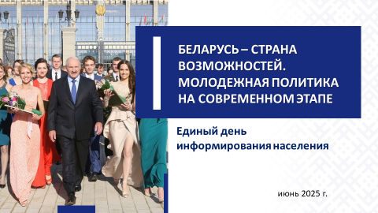

Здравствуйте! Темой сегодняшнего выступления станет вечная проблема «отцов и детей», потому что, говоря о молодежи, мы всегда ее затрагиваем. Поэтому сразу давайте договоримся: вместо аргументов типа «а вот у знакомых коллеги» или «мои дети не такие», все же попробуем опираться на цифры. На холодные цифры бесстрастной статистики.
Всем и везде нужна энергичная, инициативная и целеустремленная молодежь. Она нужна на производстве и в политике, в бизнесе и в науке, в образовании и госуправлении. От нее в конечном итоге скоро будет зависеть – и уже, в общем-то, зависит – динамика развития всего нашего общества.
Что может сделать государство? В первую очередь – обеспечить возможности. «Беларусь – страна возможностей… – отметил А.Г.Лукашенко 24 декабря 2024 г., обращаясь к участникам Новогоднего бала во Дворце Независимости. – Очень важно, чтобы вы, находясь здесь среди людей разных возрастов, статусов, должностей почувствовали суть уклада нашего общества, где все равны в своих возможностях».

Слайд 2.

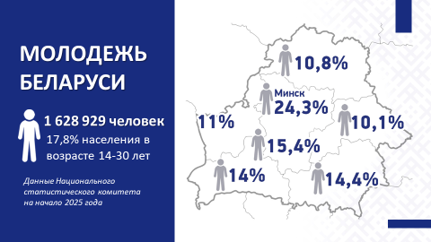

Белорусская молодежь составляет пятую часть населения страны и уже только поэтому является мощным стратегическим ресурсом государства. При этом Беларусь сейчас переживает не самый простой период: происходит смена поколений, хотим мы того или не хотим. Так оно и во всем мире, но такое осознание наших проблем не решает.
Во взрослую жизнь, на рабочие места сейчас массово выходят так называемые зумеры и миллениалы. Определения здесь примерно такие: зумеры «родились в период середины 1990-х – начала 2010-х». Миллениалы – это «родившиеся во временном промежутке с 1981 по 1996 год».
Обратите внимание, что им, зумерам и миллениалам, посчастливилось родиться – а если даже и не родиться, то уж точно вырасти – в суверенном государстве. Это категорически другой, по сравнению с нами, жизненный опыт, иные ориентиры, неизбежно измененный менталитет, совершенно отличная от нашей когда-то окружающая среда.
Вот почему крайне важно, чтобы связь поколений не прерывалась. Она обеспечивает преемственность в развитии общества, это неиссякаемый (и часто единственный) источник богатого жизненного опыта и мудрости, передающихся от старших к младшим. Мы должны помнить и знать свое прошлое, чтобы не повторять ошибок в будущем.
Существующие ценности
Кумирами молодежи поколения 70-х годов были, к примеру, первооткрыватели космоса Юрий Гагарин и Валентина Терешкова. У молодежи современной формации – свои кумиры и примеры для подражания, выбор которых определяет их ценности и установки. Какие? Давайте перейдем к цифрам из результатов республиканских социологических опросов, проведенных Институтом социологии НАН Беларуси в 2024 году.

Слайд 3.

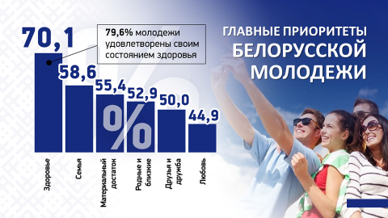

В структуре ценностей белорусской молодежи здоровье имеет самую высокую значимость (отметили 70,1% опрошенных). На втором месте – семья (58,6%). Молодежь позитивно расценивает родительство, отмечая, что «рождение ребенка укрепляет семью» и «дети эмоционально обогащают родителей» (отметили по 42,5% опрошенных). Еще почти треть молодых граждан считает, что «родительство является важным аспектом для самореализации мужчин и женщин» (30,5%).
Такие цифры радуют: получается, белорусская молодежь в первую очередь ориентируется на здоровый образ жизни и семью. Направленность молодого поколения на традиционные семейные ценности и рождение детей – это первостепенное условие демографической безопасности и устойчивого развития белорусского общества.
С одной стороны, мы знаем и видим, что современное молодое поколение стало гораздо более прагматичным. С другой, нельзя не заметить высокой доли вроде бы и потребительских, но одновременно духовных и традиционных ценностей.
Ведь ниже по шкале ценностей более половины опрошенных обозначили для себя значимость материального достатка (55,4%).
А вот следом идут значимость родных и близких (52,9%), друзей
и дружбы (50,0%), любовь (44,9%).
Романтизм, очевидно, остался в прошлом: гораздо меньше внимания молодые белорусы обращают на такие ценности, как совесть, честь и достоинство (17,8%), творчество (11,5%), человеколюбие
и помощь людям (10,2%).
Новое поколение белорусов мало того, что выросло в цифровом мире, пронизанном Интернетом и гаджетами. Новое поколение выросло также в тепличных условиях, под опекой государства, не зная про бандитизм и рэкет, не испытывая безработицы и отсутствия перспектив, не ведая про голод и войны у себя дома.
Давайте теперь коротко пройдемся по условиям для самореализации молодежи, которые постоянно и непрерывно создает и поддерживает наше государство.
Созданные условия
Развитие потенциала молодого поколения – один из приоритетов государственной молодежной политики Республики Беларусь. Начинается с фундамента: в обновленной Конституции предусмотрена статья 32¹, согласно которой государство способствует духовному, интеллектуальному и физическому развитию молодежи, создает необходимые условия для ее свободного и эффективного участия
в общественной жизни, реализации потенциала молодежи в интересах всего общества.
1. Качественное и доступное образование в нашей стране было
и остается одним из важнейших гарантов социальной стабильности, источником роста интеллектуального, культурного и духовно-нравственного потенциала нации и, в свою очередь, лежит в основе всех преобразований, направленных на построение сильного
и процветающего государства.
Абсолютное большинство детей от 1 до 6 лет (88,5%) получают дошкольное образование. Все дети пятилетнего возраста (100%) охвачены подготовкой к обучению в школе.
Учреждения общего среднего образования оснащаются современными средствами обучения, улучшается обеспеченность компьютерной техникой. Не забыты в нашей стране и детки
с особенностями психофизического развития.
Беларусь – единственная из стран бывшего СССР, где не только сохранено, но и поднято на качественно новый уровень профессионально-техническое образование. Нередко за обучением на рабочие специальности к нам приезжают далеко из-за пределов республики.
Каждый гражданин может свободно выбрать для поступления любое учреждение высшего образования. К слову, уровень удовлетворенности работодателей качеством подготовки поступающих
к ним кадров составил 81%.
Слайд 4.
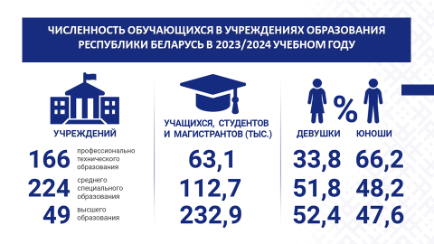
Став массовым, наше образование не утратило былой авторитет. Удалось сохранить главное, что было присуще советской эпохе: престиж знаний, уважение к интеллекту и образованности.
Хорошим стимулом для молодых людей являются поощрения специальных фондов Президента Республики Беларусь (по социальной поддержке одаренных учащихся и студентов, а также талантливой молодежи).
Слайд 5.
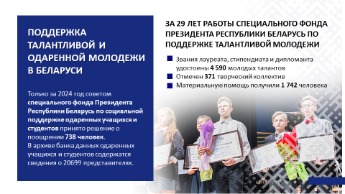

Особая роль в работе с одаренной молодежью, развитии у них интереса к научной деятельности отводится Национальному детскому технопарку. Ребята и девушки получают возможность реализовать свои самые смелые задумки и проекты.
2. Государство оказывает содействие в реализации права молодежи на труд. Например, вовлекая в трудовую деятельность через онлайн-платформы, ярмарки вакансий и цифровой сервис «Шаг
в профессию». Ведется работа по развитию вторичной занятости молодежи, формированию студенческих отрядов, развитию студенческого предпринимательства в рамках стартап-школ и т.д.

Слайд 6.

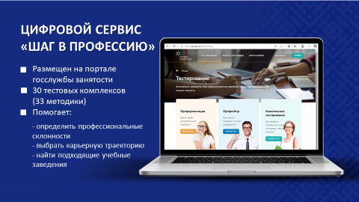

Распределение выпускников со статусом молодого специалиста обеспечивает им не только первое рабочее место, но и социальный пакет и дополнительную поддержку, предусмотренную коллективными договорами организаций. Гарантированное рабочее место – это ценный опыт, профессиональные контакты и финансовая стабильность. Как результат, уровень безработицы среди молодежи в феврале 2025 г. составил 6,3% (для сравнения, в Европейском Союзе этот показатель
с начала 2025 года в среднем держится на уровне 14%).
Для справки заметим, что Беларусь остается единственной в СНГ и одной из немногих стран мира, где выпускники вузов и ссузов настолько социально защищены.
3. Реализация молодежной политики – это и государственная поддержка молодых семей. Здесь можно отметить следующее.
Достойная материальная поддержка семей при рождении и воспитании детей. С 1 января 2025 г. существенно увеличился минимальный размер пособия по беременности и родам. Помощь в решении жилищных вопросов молодым и многодетным семьям. Трудовые гарантии для работающих родителей: введен отцовский отпуск и дистанционная занятость.
Программа семейного капитала реализуется в нашей стране
с 2015 года при рождении третьего или последующего ребенка. За десять лет реализации этой программы семейный капитал получили почти
145,3 тыс. семей.

Слайд 7.
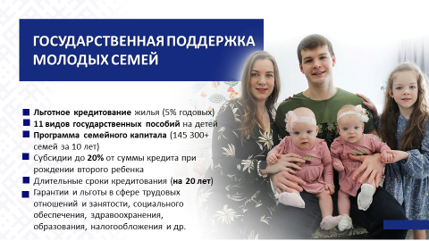

В целом, выстроенная в интересах семей с детьми система поддержки – это наше национальное достояние, которое мы с годами приумножаем. Ведь из благополучия семей складывается благополучие нации.
Однако необходимо учитывать, что забота государства о семье должна обязательно соотноситься с заботой семьи о своем благополучии и процветании государства.
Воспитание патриотов
Ни на миг не оставляя молодых людей «один на один» со своими проблемами, выстраивая отношения с молодежью на полном взаимном доверии, государство предполагает получить взамен и солидную отдачу. Страна ждет от молодежи смелых инициатив и прорывных проектов, активной гражданской позиции и желания трудиться во имя общего блага. Речь, как понятно, идет о настоящих патриотах.
Вершиной развития западных ценностей, как мы видим сегодня, является бесполый, не желающий работать потребитель, без каких-либо привязанностей и «якорей», одинокий и не выныривающий из Интернета. Идеальный покупатель всего – от еды и одежды до идей и ценностей.
Вот почему особое внимание в нашей стране уделяется гражданско-патриотическому воспитанию подрастающего поколения, в основе которого, в первую очередь, – уважение к нашему героическому историческому прошлому.

Слайд 8.
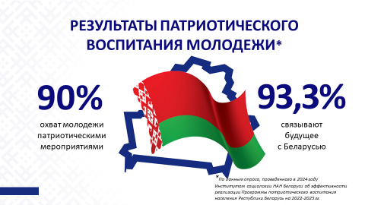

У новых, будто бы «приходящих на готовое», поколений Запад хотел бы сломать самоощущение народа-победителя, которому все подвластно, все по плечу. Потому и ведется постоянная работа
по искажению истории.
«Урок усвоен. Великая Отечественная война – далеко не первое вторжение в славянский мир с Запада, неизлечимо страдающего недугом собственного превосходства. Под ширмой религиозных и идеологических расхождений к нам, белорусам, и через нас тогда и столетиями раньше шли «освобождать» обширные и богатые ресурсами земли. – сказал Александр Лукашенко на торжественном собрании 6 мая 2025 г. к 80‑летию Победы советского народа в Великой Отечественной войне. – Освобождать от кого? От нас. Под свои народы. Под будущее, но уже без нашего славянского мира. Нас даже как колонию не рассматривали тогда. Это был геноцид. Хладнокровный и циничный».
Сегодня, находясь под санкциями «коллективного» Запада, Беларусь продолжает отстаивать свои национальные интересы, не позволяя другим странам вмешиваться в наши внутренние дела. Несмотря на беспрецедентное давление, мы динамично развиваемся: обеспечиваем продовольственную безопасность, находим новые рынки сбыта, покоряем космос, строим метро...
И продолжаем воспитывать патриотов – защитников своего Отечества. Других путей и способов выжить в современном мире, вступившем в стадию передела, у нас просто нет.
Места приложения сил
Показать себя и свой талант молодые люди могут в различных общественных объединениях. Самой известной из них является Белорусский республиканский союз молодежи.
Слайд 9.
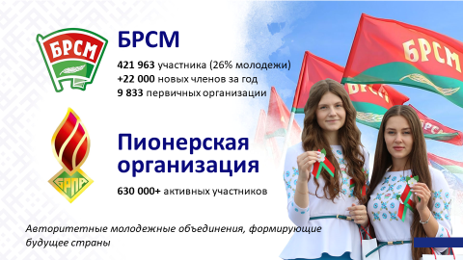
Давайте опять же объективно, без личных мнений посмотрим, какие возможности для развития и самореализации молодежи предоставляют эти объединения.
Беларусь – одна из немногих стран на постсоветском пространстве, которая не только сохранила студотрядовское движение, но и вдохнула в эту замечательную молодежную инициативу новую жизнь.
Слайд 10.
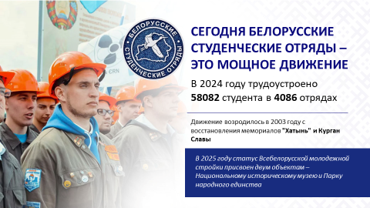
Мощным инструментом для позитивных изменений в стране становится и развитие волонтерства, что также позволяет молодому поколению реализовать свой потенциал, сделать что-то во благо своей страны.
Государство старается всячески поддерживать самые разные молодежные инициативы. В этом плане республиканский молодежный проект «100 идей для Беларуси» – это возможность сделать первые шаги в науке и довести идею до бизнес-проекта, воплотить ее в жизнь.
Слайд 11.
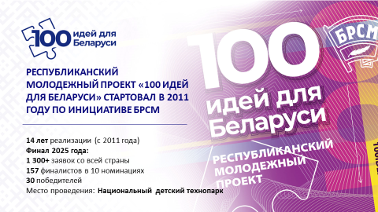
Активная, инициативная и целеустремленная молодежь – это стратегический ресурс. Общественное объединение развивает в подростках лидерские качества, навыки работы в команде, способствует социальной адаптации. Вдобавок, это реальная возможность выразить свою позицию по актуальным вопросам, донести от имени молодежи предложения и быть услышанными. А для государства – это хорошая площадка, чтобы понимать, чем живет молодежь, и находить наилучшие формы взаимодействия.
Наконец, молодежные объединения являются своего рода катализатором активности молодежи. Вовлеченность в общественную жизнь страны способствует выработке у молодых людей активной гражданской позиции и желания трудиться на благо своей Родины.

****
Подводя итог, можно утверждать, что сегодня со стороны государства сделана ставка на молодое поколение страны. Подтверждают это и слова Президента Республики Беларусь, сказанные им на финальном концерте акции «Марафон единства»
24 января 2025 г.: «Следующая пятилетка станет временем молодежи. Задача старшего поколения – передать опыт, знания, умения, компетенции новому поколению управленцев, рабочих, крестьян, спортсменов, айтишников. Вовлеченность молодых людей во все сферы деятельности государства станет решающей».
Слайд 12.
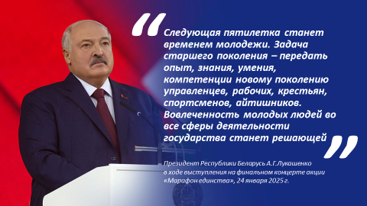
Молодежь придет нам на смену, хотим мы того или не хотим. И будет она непохожей на нас. Поэтому надо просто не опускать рук, продолжая и развивая все те успешные программы по воспитанию, о которых мы сегодня с вами говорили, и придумывать, и внедрять все новые и новые. В том числе и с помощью вчерашних молодых людей, которые еще не забыли, легко или нелегко быть молодым.
Слайд 13.
